**Lebensgemeinschaften im Freiwasser des Bodensees**

**Arbeitsblatt 2 Schülerblatt**

**Lebensgemeinschaften im Freiwasser**

**Lies die folgenden Texte langsam und gründlich durch!** Versuche, jeden Satz zu verstehen.

Auf der letzten Seite findest du ein Blatt mit falschen und richtigen Aussagen, die du bewerten kannst. Hier kannst du testen, ob du den Text über die Lebensgemeinschaften im Freiwasser gut gelesen und gut verstanden hast! Erledige diese Aufgabe erst, wenn du den ganzen Text fertiggelesen hast!

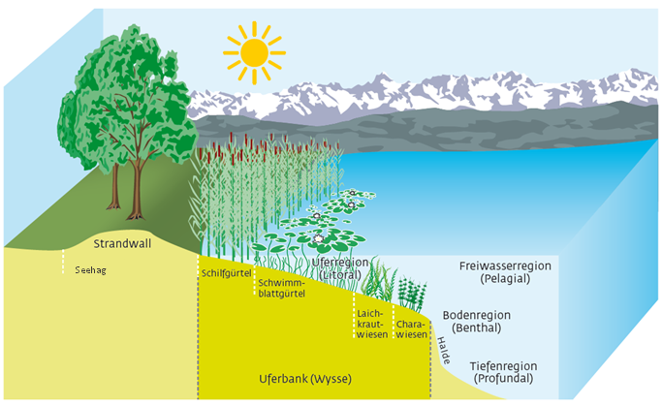

**Text 1: Abgrenzung der Freiwasserzone**

*Die Freiwasserzone* (PELAGIAL)macht den größten Anteil des Seevolumens aus. Rund 85% der Gesamtfläche überspannt dieser Bereich mit einer Wassertiefe von mehr als 10 Metern. Die Freiwasserzone ist einerseits vertikal und andererseits jahreszeitlich klar strukturiert:   
Am Seeboden ist das Wasser ganzjährig kalt.   
Im Winter kühlt der See von oben nach unten aus. Die Temperaturunterschiede zwischen Oberfläche und tieferen Schichten sind daher gering, im Sommer können sie dagegen sehr groß sein.   
Im freien Wasser spielen sich zahlreiche chemische und physikalische Vorgänge ab, die das Ökosystem See entscheidend prägen.

Die Freiwasserzone wird in zwei Kategorien mit unterschiedlicher Lichteinstrahlung eingeteilt:

* Die lichtdurchflutete AUFBAUZONE: hier werden durch Photosynthese mehr Nährstoffe gebildet als verbraucht. Die Mächtigkeit dieser lichtdurchfluteten Zone hängt ab von der Sauberkeit des Gewässers. Der Bodensee ist sehr sauber, die lichtdurchflutete Zone demnach auch relativ mächtig. Der Primärproduktion spielt sich in den oberen 20 Metern des Sees ab. Organismen mit Chlorophyll bleiben ausschließlich in der lichtdurchfluteten

Aufbauzone. Die tierischen Konsumenten halten sich - zumindest zeitweilig - ebenfalls in dieser Zone auf, verlassen diese aber oft tagsüber und ziehen sich in das dunkle Tiefenwasser zurück.

* Die lichtlose, tiefere ABBAUZONE: hier findet keine Photosynthese statt, es werden mehr Nährstoffe verbraucht als erzeugt. Die tierischen Konsumenten kommen – wie vorher schon beschrieben - sowohl in der hellen wie auch in der dunklen Zone vor.

Im Übergangsbereich – der sogenannten Kompensationsebene - zwischen beiden Zonen halten sich Erzeugung und Verbrauch von Nährstoffen die Waage. Die Kompensationszone trennt die obere durchlichtete Wasserschicht von der unteren dunklen Wasserschicht.

Quelle: Der Bodensee. Ein Naturraum im Wandel, 2009, S. 36 – 37, gekürzt.

**Text 2: Leben im Freiwasser (PELAGIAL)**

Die Lebensgemeinschaft des Freiwassers besteht aus dem passiv mit dem Wasserkörper driftenden Plankton und dem aktiv schwimmenden Nekton, hauptsächlich den Fischen. Plankton und Nekton sind die Akteure im ständigen Stoffkreislauf des Sees.

Quelle: Der Lebensraum Bodensee und sein Zustand, IGKB

**NEKTON**

## Darunter versteht man alle Lebewesen, die aktiv gegen den Wasserstrom schwimmen können und im gesamten freien Wasser vorkommen. Im See sind das vor allem Fische. Die wechselwarmen Wasserbewohner sind Kiemenatmer. Sie stellen ungefähr die Hälfte aller Wirbeltierarten und sind damit die mit Abstand artenreichste Wirbeltiergruppe. 60 % von ungefähr 20.000 Arten leben im Süßwasser, die restlichen im Meer. Nur wenige Arten können in der Übergangszone zwischen Salz- und Süßwasser, dem so genannten Brackwasser, leben.

Von den rund 30 im See vorkommenden Fischarten leben nur wenige im Freiwasser, z.B. Blaufelchen, Gangfisch, Seeforelle, zeitweilig der Barsch und in größeren Tiefen der Tiefseesaibling. Der Blaufelchen hält sich während seiner gesamten Lebenszeit nur im Freiwasser auf, die anderen Arten nur saisonal.

Die Menge und Artenzusammensetzung der gefangenen Fische im Bodensee-Obersee änderten sich in den letzten 100 Jahren beträchtlich. Die Überdüngung und die spätere Zurückentwickeln in ein nährstoffärmeres Gewässer wirken sich auch auf die Fischerträge aus.

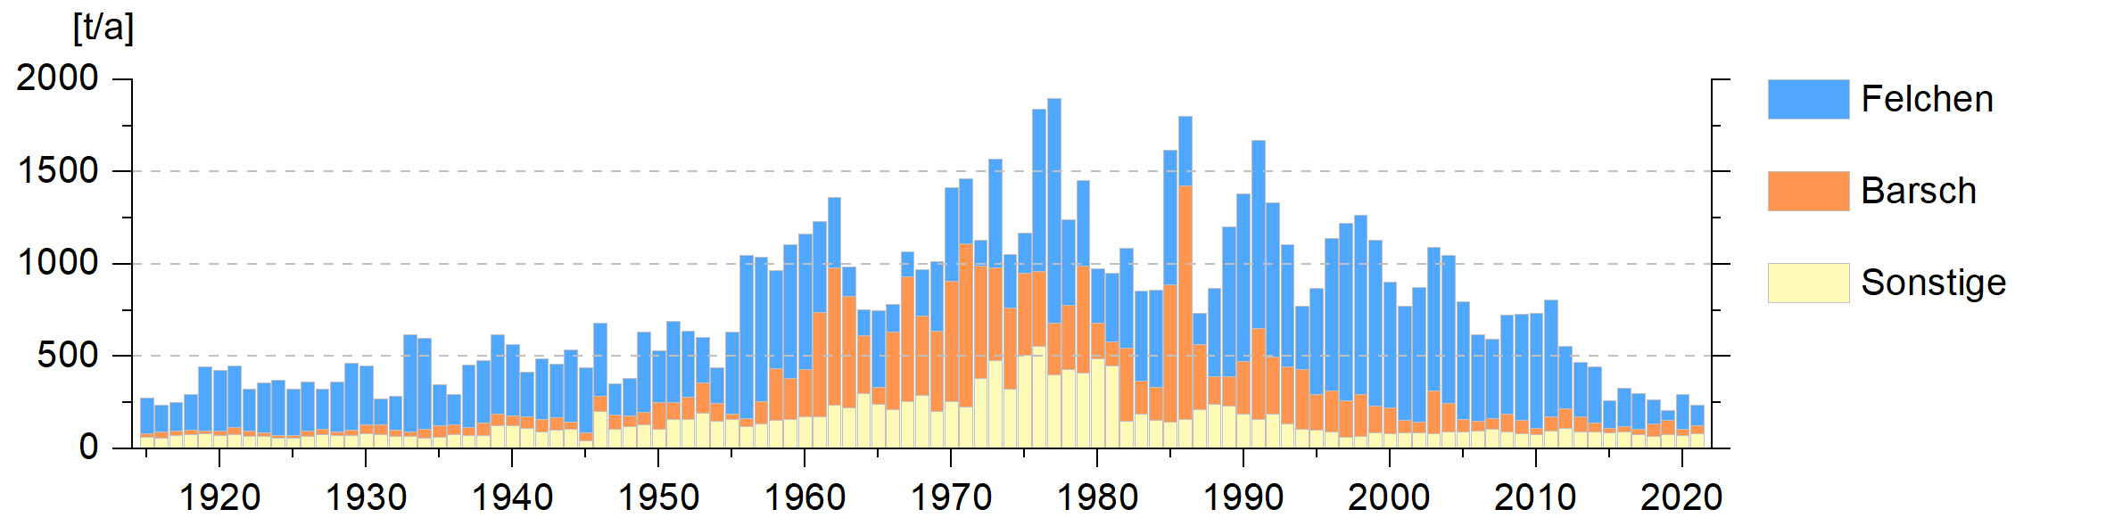

Abb.1: Fischfangertrag am Obersee

Vom Beginn des 20. Jahrhunderts bis in die 1950er-Jahre vermehrten sich die Felchen durch das größere Nahrungsangebot im überdüngten See. Sie machten ca. 70 % der Fangerträge aus. Immer mehr junge Felchen waren vor dem ersten Ablaichen in den Fischernetzen. Erst mit Erhöhung der Maschenweiten der Fangnetze wurde gewährleistet, dass die meisten Fische zumindest einmal ablaichen konnten. Felchen ernähren sich hauptsächlich von Algen und Kleintieren, während Barsch und Seeforelle auch Fische fressen.

Der Fischbestand des Freiwassers unterliegt jahreszeitlichen Schwankungen und ist tendenziell abnehmend.

Seit etwa 2013 wird ein extrem hohes Aufkommen des Dreistachligen Stichlings im Obersee beobachtet. Er frisst neben Algen und Kleintieren auch Fischlarven. Ursprünglich war er nicht im Bodensee vertreten. Der Dreistachlige Stichling – er wird nur 8 cm groß - ist aktuell zahlenmäßig die mit Abstand häufigste Fischart im Freiwasser Bodensees. Er ist einer der wenigen Fische, die im Süßwasser, im Brackwasser (Übergang zwischen Süß- und Salzwasser) und im Meerwasser vorkommen.

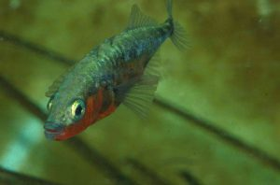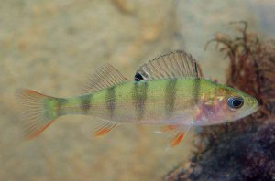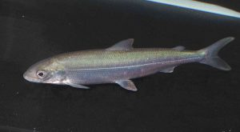

Abb. 2: Blaufelchen Abb. 3: Barsch Abb. 4: Dreistachliger Stichling

Quellen:  [Grüner Bericht Nr. 42](https://www.igkb.org/oeffentlichkeitsarbeit/limnologischer-zustand-des-sees-gruene-berichte/) (2016/2017)  
 Der Lebensraum Bodensee und sein Zustand, IGKB  
 Fischbilder: [www.ibkf.org](http://www.ibkf.org) – dort sind auch die meisten anderen Bodenseefische mit Bild zu finden

**PLANKTON**

Plankton ist eine der artenreichsten Gruppen des Sees, und zwar im Freiwasser UND in der Uferregion. Lebewesen des Planktons sind wenige Millimeter groß und können nicht schnell schwimmen, daher kommen sie auch nicht gegen die Wasserströmung an. Sie können sich nur wenig fortbewegen. Sie schweben als Spielball der Strömung in der Wassersäule.

**PHYTOPLANKTON**

Phytoplankton besteht aus Pflanzen und Algen. Unter anderem gehören die Blau-, Grün- und Kieselalgen zum Phytoplankton.

Das Phytoplankton besitzt Chlorophyll und ernährt sich dadurch selbst durch Photosynthese. Daher kommt es nur in den sonnendurchfluteten Wasserschichten der Uferregion und des Freiwassers vor. Es spielt eine wichtige Rolle für den Sauerstoffhaushalt des Sees.

Die Entwicklung des Phytoplanktons ist abhängig von Nährstoffversorgung, Temperatur und Lichtangebot. Planktonalgen nehmen gelöste Stoffe aus dem Freiwasser auf. Durch Ausscheidungen und nach dem Absterben der Algen können diese Stoffe erneut in den See gelangen.

Quelle: Der Lebensraum Bodensee und sein Zustand, IGKB

# ZOOPLANKTON

# Sie sind Konsumenten. Sie ernähren sich von Algen, teilweise von Bakterien und von Kleintieren. Wachstum und Fortpflanzung des Zooplanktons hängen vor allem vom Nahrungsangebot und Temperatur ab. Im Sommer ist die Produktion beschleunigt, im Winter verlangsamt. Die Menge der fressbaren Algen wiederum beeinflusst das Wachstum und die Fortpflanzungsgeschwindigkeit algenfressenden Zooplanktons und der Fische.

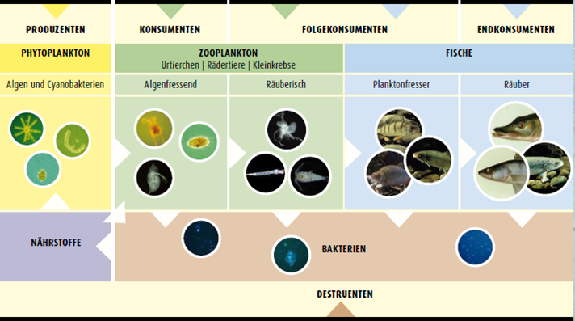

Abb. 5: Lebensgemeinschaften des Freiwassers

Quelle: <https://www.lubw.baden-wuerttemberg.de/wasser/freiwasser>

Neben dem Phytoplankton (Produzenten) und Zooplankton (Konsumenten) spielen die mikroskopisch kleinen Bakterien eine wichtige Rolle im Stoffkreislauf im Freiwasser.

Sie sind vorwiegend für den Abbau organischer Substanz und damit für die Regeneration von Nährstoffen zuständig und können daher die Produktivität des Freiwassers maßgeblich beeinflussen.

Für alles Leben im See ist der Sauerstoffgehalt des Bodensees sehr wichtig. Dieser schwankt im Laufe des Jahres stark. Im Sommer sinkt der Sauerstoffgehalt mangels Durchmischung und infolge verstärkten Abbaus organischer Substanz bis in den Herbst hinein. Im Winter wird der Wasserkörper durchmischt, der Sauerstoffgehalt des Wassers steigt.

Der Gehalt des Wassers an Sauerstoff (O2) ist wohl der wichtigste Faktor für das Leben im See.   
Dieser wird beeinflusst durch

* Austausch zwischen Seeoberfläche und Atmosphäre
* Eintrag durch Zuflüsse und durch O2-Produktion der Pflanzen
* Verfrachtung von der Oberfläche oder aus dem Flachwasserbereich in den Tiefenbereich und
* Verbrauch durch Stoffwechsel von Organismen.

**MULTIPLE CHOICE**

Stimmt der Satz oder nicht? Wenn nicht, streiche das falsche Wort und schreibe es richtig daneben!

Ja nein

□ □ Die Freiwasserzone ist der Bereich mit einer Wassertiefe von mehr als 10 Metern.

□ □ Die Freiwasserzone macht den kleinsten Teil des Seevolumens aus.

□ □ Im Sommer ist der Temperaturunterschied des Wassers zwischen Seeoberfläche und Seeboden größer als im Winter.

□ □ Im Winter laufen mehr chemische und physikalische Prozesse im See als im Sommer.

□ □ Phytoplankton kommt ausschließlich in Zonen ohne Licht vor.

□ □ Zooplankton kommt ausschließlich in Zonen ohne Licht vor.

□ □ In der Abbauzone findet keine Photosynthese statt, es werden mehr Nährstoffe verbraucht als erzeugt.

□ □ Nekton kann sich aktiv fortbewegen, Plankton nicht.

□ □ Fische sind Lungenatmer.

□ □ Fische stellen die artenreichste Wirbeltiergruppe.

□ □ Alle Fische können im Brackwasser leben.

□ □ Blaufelchen leben während ihrer gesamten Lebenszeit im Freiwasser.

□ □ Überdüngte Gewässer hindern das Wachstum von Fischen und Plankton.

□ □ Die Fischereiträge im Bodensee sind tendenziell abnehmend.

□ □ Im Bodensee leben 50 verschiedene Fischarten.

□ □ Der Dreistachlige Stichling ist eingewandert. Zahlenmäßig dominiert er im Freiwasser.

□ □ Im Bodensee gibt es keine Barsche.

□ □ Der Dreistachlige Stichling ist ein reiner Planktonfresser.

□ □ Zooplankton besitzt Chlorophyll und kann daher Photosynthese betreiben.

□ □ Blau-, Grün- und Kieselalgen gehören zum Phytoplankton.

□ □ Wachstum und Fortpflanzung des Zooplanktons hängen vor allem vom Nahrungsangebot und der Temperatur ab.

□ □ Viele Bakterien sind für die Zersetzung organischer Substanz zuständig.

□ □ Der Sauerstoffgehalt des Seewassers ist im Winter größer als im Sommer.

Zähle am Schluss die Anzahl der Aussagen, die du richtig bewertet hast, zusammen. Wie viele Antworten hast du richtig bewertet?

0 bis 15 Da geht noch etwas. Lies die Beiträge konzentriert nach und korrigiere die Fehler!

16 bis 19 Das hast du ordentlich gemacht, gratuliere!

20 bis 23 Super Leistung! Du hast die Texte sehr genau gelesen und gut verstanden!